**《轮滑：直道滑行》学习指南**

**一、学习目标**

1.知道侧蹬、收腿、支撑3个直道滑行动作名称。

2.能够运用侧蹬、支撑、收腿动作进行基本的直道滑行。

**二、学习步骤**

**活动1：**了解直道滑行动作方法, 观看直道滑行的动作视频。

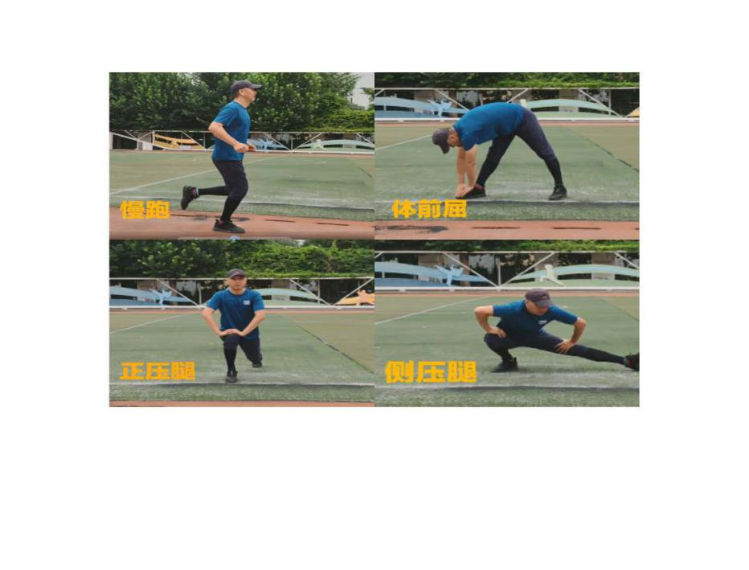**活动2：**用自己熟悉的形式完成热身运动。

⑴ 慢跑。

⑵ 正压腿。

⑶ 侧压腿。

⑷ 体前屈。

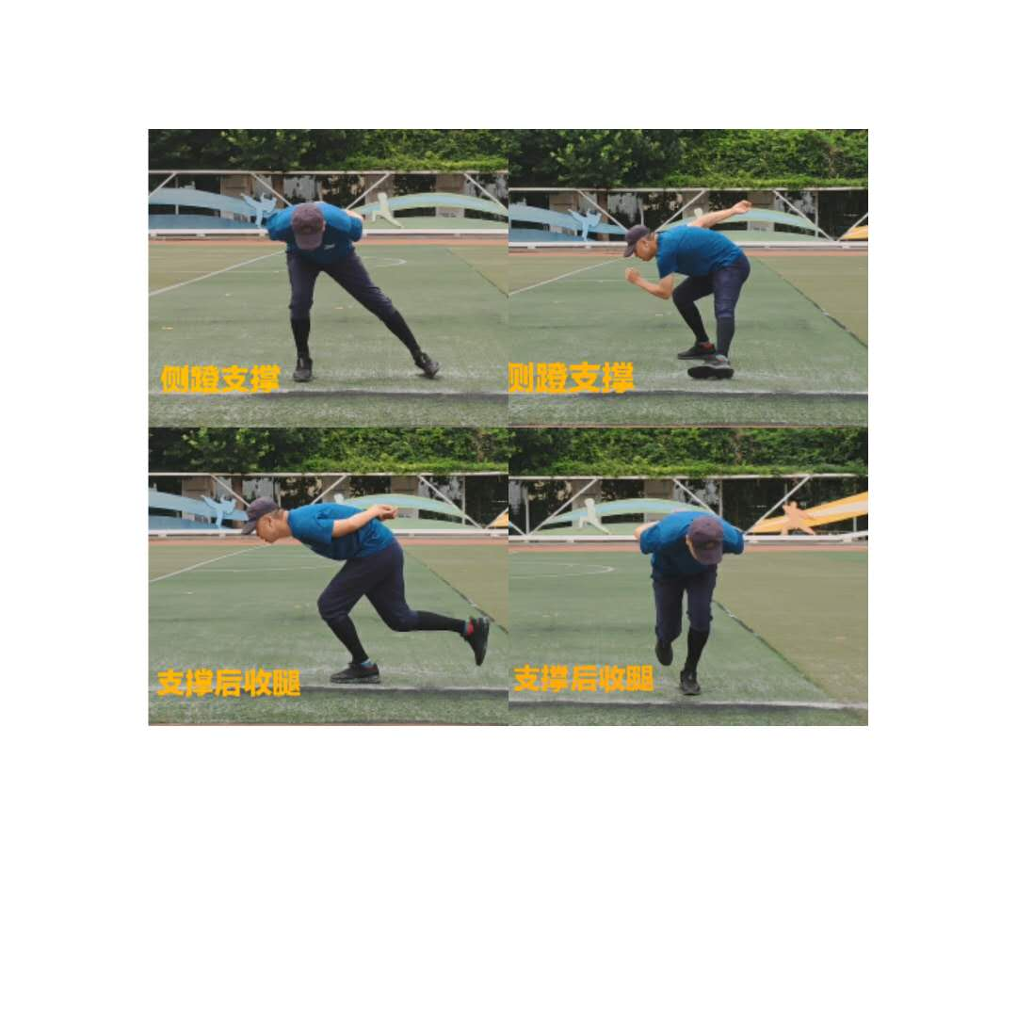

**活动3：**学习直道滑的动作。

（1）陆地模仿练习

①侧蹬支撑动作。

②支撑后收腿动作。

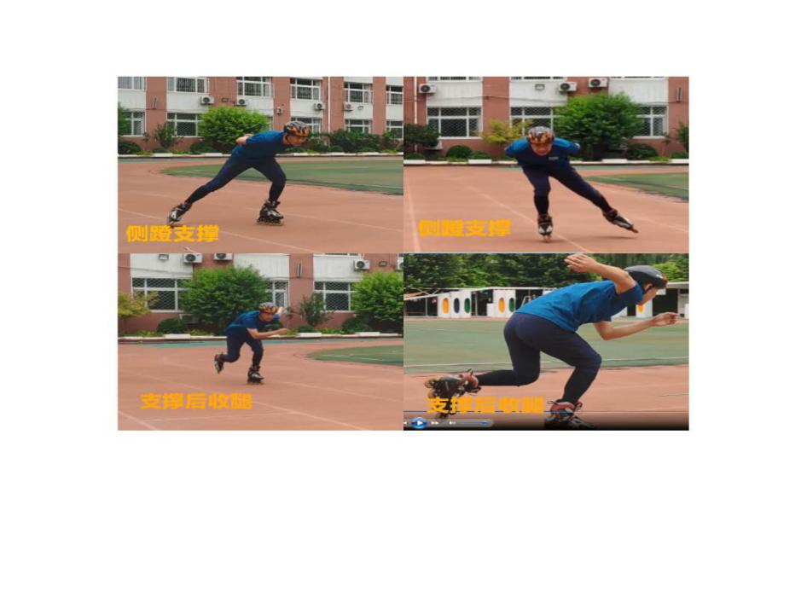

（2）滑行练习

①侧蹬后支撑滑行。

②支撑后收腿滑行。

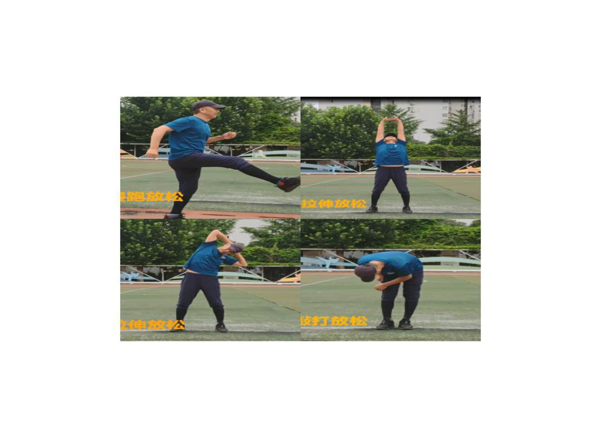

**活动4：**身体放松活动。

⑴放松跑。

⑵拉伸练习。

**三、锻炼要求及注意事项**

1.锻炼前，做好热身运动，包括肌肉、关节、韧带等部位。

2.穿好轮滑鞋，戴好头盔、护膝、护肘和护掌等护具。

3.选择一个宽阔、平整、安全的运动场地。

4.在家长的陪伴下进行锻炼。